Ecuaciones Diferenciales

SERIES DE FOURIER

Funciones Ortogonales

Producto Interno

Pensemos en dos vectores en un espacio tridimensional

$$a=\left(\begin{matrix}a_{x} & a_{y} & a_{z}\end{matrix}\right)=\left(\begin{matrix}a_{1} & a_{2} & a_{3}\end{matrix}\right)$$

$$a={\left[\begin{matrix}a_{1} & a_{2} & a_{3}\end{matrix}\right]}^{T}=\left[\begin{matrix}a_{1} \\ a_{2} \\ a_{3}\end{matrix}\right]$$

El segundo vector

$$b=\left(\begin{matrix}b_{x} & b_{y} & b_{z}\end{matrix}\right)=\left(\begin{matrix}b_{1} & b_{2} & b_{3}\end{matrix}\right)$$

$$b={\left[\begin{matrix}b_{1} & b_{2} & b_{3}\end{matrix}\right]}^{T}=\left[\begin{matrix}b_{1} \\ b_{2} \\ b_{3}\end{matrix}\right]$$

El producto interno se define en este caso

$$〈a,b〉=a∙b=a^{T}b=\left[\begin{matrix}a_{1} & a_{2} & a_{3}\end{matrix}\right]\left[\begin{matrix}b_{1} \\ b_{2} \\ b_{3}\end{matrix}\right]=a_{1}b_{1}+a_{2}b_{2}+a_{3}b_{3}$$

En el caso que tengamos N dimensiones el producto interno es

$$〈a,b〉=a∙b=a^{T}b=\sum_{n= 1}^{N}{a_{n}b_{n}}=a_{1}b_{1}+a_{2}b_{2}+a_{3}b_{3}+⋯+a_{n}b_{n}+⋯a_{N}b_{N}$$

Esta es una forma muy operacional de definir un producto interno. Otra manera más general de definir un producto interno es la siguiente si $a,b∈V$, donde V es un espacio vectorial. El producto interno se define como una aplicación que va desde $a,b∈V→R$ y debe cumplir con

- $〈a,b〉=〈b,a〉$ Debe ser conmutativo
- $〈a+c,b〉=〈a,b〉+〈c,b〉$ Debe ser distributivo
- $〈ka,b〉=k〈b,a〉$ Si $k∈ R$ se debe cumplir esta propiedad
- $〈a,a〉>0$ Si $a≠0$
- $〈a,a〉=0$ Si $a=0$

Producto Interno de Funciones

El producto interno de funciones en un espacio vectorial de funciones $V$ definidas en un intervalo cerrado $\left[a,b\right]$ donde las funciones $f(t): R→R$ y $g(t): R→R$, se define como

$$〈f(t),g(t)〉=\int_{a}^{b}{f(t)g(t) dt}$$

- Tarea 01 comprobar que $〈f(t),g(t)〉$ es producto interno

Ortogonalidad en el Producto Interno de Funciones

Se dice que dos vectores son ortogonales si su producto interno es nulo

$$a=\left[\begin{matrix}1 \\ 1\end{matrix}\right]$$

$$b=\left[\begin{matrix}1 \\ -1\end{matrix}\right]$$

$$〈a,b〉=1×1+1×\left(-1\right)=0$$

En el caso de dos funciones se debe cumplir

$$〈f(t),g(t)〉=\int_{a}^{b}{f(t)g(t) dt}=0$$

Como ejemplo podemos citar las funciones $t$ y $t^{2}$ en el intervalo $\left[-1,1\right]$

$$〈t,t^{2}〉=\int_{-1}^{1}{t×t^{2} dt}=\int_{-1}^{1}{t^{3} dt}={\left.\frac{t^{4}}{4}\right|}_{-1}^{1}=\frac{{\left(1\right)}^{4}}{4}-\frac{{\left(-1\right)}^{4}}{4}=0$$

Se define un conjunto ortogonal de funciones $\left\{ϕ_{1}\left(t\right),ϕ_{2}\left(t\right),ϕ_{3}\left(t\right),⋯,ϕ_{n}\left(t\right),⋯\right\}$ es ortogonal en el intervalo cerrado $\left[a,b\right]$ si para $m≠n$

$$〈ϕ_{m}\left(t\right),ϕ_{n}\left(t\right)〉=\int_{a}^{b}{ϕ_{m}\left(t\right)ϕ_{n}\left(t\right) dt}=0$$

$$〈ϕ_{n}\left(t\right),ϕ_{n}\left(t\right)〉=\int_{a}^{b}{{\left(ϕ_{n}\left(t\right)\right)}^{2} dt}>0$$

$$〈ϕ_{n}\left(t\right),ϕ_{n}\left(t\right)〉=\int_{a}^{b}{{\left(ϕ_{n}\left(t\right)\right)}^{2} dt}=0⇔ϕ_{n}\left(t\right)=0$$

Se define norma de una función como

$$\left\|ϕ_{n}\left(t\right)\right\|=\sqrt{〈ϕ_{n}\left(t\right),ϕ_{n}\left(t\right)〉}=\sqrt{\int_{a}^{b}{{\left(ϕ_{n}\left(t\right)\right)}^{2} dt}}$$

Un conjunto de funciones es ortonormal $\left\{{\hat{ϕ}}_{1}\left(t\right),{\hat{ϕ}}_{2}\left(t\right),{\hat{ϕ}}_{3}\left(t\right),⋯,{\hat{ϕ}}_{n}\left(t\right),⋯\right\}$ si

$$〈{\hat{ϕ}}_{m}\left(t\right),{\hat{ϕ}}_{n}\left(t\right)〉=\left\{\begin{matrix}0 & & m≠n \\ & & \\ 1 & & m=n\end{matrix}\right.$$

Entonces un conjunto ortogonal $\left\{ϕ_{1}\left(t\right),ϕ_{2}\left(t\right),ϕ_{3}\left(t\right),⋯,ϕ_{n}\left(t\right),⋯\right\}$puede ser ortonormalizado si

$$\left\{{\hat{ϕ}}_{1}\left(t\right),{\hat{ϕ}}_{2}\left(t\right),{\hat{ϕ}}_{3}\left(t\right),⋯,{\hat{ϕ}}_{n}\left(t\right),⋯\right\}=\left\{\frac{ϕ_{1}\left(t\right)}{\left\|ϕ_{1}\left(t\right)\right\|},\frac{ϕ_{2}\left(t\right)}{\left\|ϕ_{2}\left(t\right)\right\|},\frac{ϕ_{3}\left(t\right)}{\left\|ϕ_{3}\left(t\right)\right\|},⋯,\frac{ϕ_{n}\left(t\right)}{\left\|ϕ_{n}\left(t\right)\right\|},⋯\right\}$$

Como ejemplo comprobaremos la ortogonalidad del conjunto de funciones

$$\left\{1,cos\left(t\right),cos\left(2t\right),cos\left(3t\right),⋯,cos\left(nt\right),⋯\right\}$$

En el intervalo $\left[-π,π\right]$. Después ortonormalizaremos este conjunto

Lo primero es realizar el producto interno

$$〈1,cos\left(nt\right)〉=\int_{-π}^{π}{1×cos\left(nt\right) dt}=\int_{-π}^{π}{cos\left(nt\right) dt}$$

$$〈1,cos\left(nt\right)〉=\int_{-π}^{π}{cos\left(nt\right) dt}={\left.\frac{sin(nt)}{n}\right|}_{-π}^{π}=\frac{1}{n}\left[sin\left(-nπ\right)-sin\left(nπ\right)\right]=0$$

Por otra parte, debemos calcular

$$〈cos\left(mt\right),cos\left(nt\right)〉=\int_{-π}^{π}{cos\left(mt\right)×cos\left(nt\right) dt}=\int_{-π}^{π}{cos\left(mt\right)cos\left(nt\right) dt}$$

$$〈cos\left(mt\right),cos\left(nt\right)〉=\int_{-π}^{π}{cos\left(mt\right)cos\left(nt\right) dt}=\int_{-π}^{π}{\frac{cos\left[\left(m+n\right)t\right]+cos\left[\left(m-n\right)t\right]}{2} dt}$$

$$\frac{1}{2}\int_{-π}^{π}{cos\left[\left(m+n\right)t\right]+cos\left[\left(m-n\right)t\right] dt}=\frac{1}{2}{\left[\frac{sin\left[\left(m+n\right)t\right]}{\left(m+n\right)}+\frac{sin\left[\left(m-n\right)t\right]}{\left(m-n\right)}\right]}_{-π}^{π}=$$

$$=\frac{1}{2}\left[\frac{sin\left[\left(m+n\right)π\right]}{\left(m+n\right)}+\frac{sin\left[\left(m-n\right)π\right]}{\left(m-n\right)}-\frac{sin\left[\left(m+n\right)\left(-π\right)\right]}{\left(m+n\right)}-\frac{sin\left[\left(m-n\right)\left(-π\right)\right]}{\left(m-n\right)}\right]=0$$

Hemos comprobado que el conjunto es ortogonal, ahora debemos normalizarlo

$$\left\|1\right\|=\sqrt{〈1,1〉}=\sqrt{\int_{-π}^{π}{1 dt}}=\sqrt{{\left.t\right|}_{-π}^{π}}=\sqrt{2π}$$

$$\left\|cos\left(nt\right)\right\|=〈cos\left(nt\right),cos\left(nt\right)〉=\sqrt{\int_{-π}^{π}{\cos^{2}\left(nt\right) dt}}=$$

$$\sqrt{\int_{-π}^{π}{\frac{1}{2}+\frac{cos\left(2nt\right)}{2} dt}}=\sqrt{{\left[\frac{t}{2}+\frac{sin\left(2nt\right)}{4}\right]}_{-π}^{π}}=$$

$$=\sqrt{\left(\frac{π}{2}+\frac{sin\left(2nπ\right)}{4}\right)-\left(\frac{-π}{2}+\frac{sin\left(-2nπ\right)}{4}\right)}=\sqrt{π}$$

Finalmente, el conjunto ortonormal es

$$\left\{\frac{1}{\sqrt{2π}},\frac{cos\left(t\right)}{\sqrt{π}},\frac{cos\left(2t\right)}{\sqrt{π}},\frac{cos\left(3t\right)}{\sqrt{π}},⋯,\frac{cos\left(nt\right)}{\sqrt{π}},⋯\right\}$$

Este es un espacio vectorial de dimensión infinita y al estar ortonormalizados garantizan que constituyen una base

Expansión de una Función en una Serie de Funciones Ortogonales (Ortonormales)

Un conjunto de funciones ortogonales (ortonormales) $\left\{ϕ_{1}\left(t\right),ϕ_{2}\left(t\right),ϕ_{3}\left(t\right),⋯,ϕ_{n}\left(t\right),⋯\right\}$ es ortogonal en el intervalo cerrado $\left[a,b\right]$ es capaz de representar una función $f(t)$, como una combinación lineal de la forma (recordemos que si son ortogonales son funciones linealmente independientes)

$$f(t)=\sum_{n=1}^{∞}{c_{n}ϕ_{n}\left(t\right)}=c_{1}ϕ_{1}\left(t\right)+c_{2}ϕ_{2}\left(t\right)+c_{3}ϕ_{3}\left(t\right)+⋯+c_{n}ϕ_{n}\left(t\right)+⋯$$

A fin de calcular los coeficientes $c_{n}$ debemos realizar el siguiente producto interno

$$〈f\left(t\right),ϕ_{n}\left(t\right)〉=〈ϕ_{n}\left(t\right),\sum_{n=1}^{∞}{c_{n}ϕ_{n}\left(t\right)}〉=$$

$$〈f\left(t\right),ϕ_{n}\left(t\right)〉=〈ϕ_{n}\left(t\right),\left(c_{1}ϕ_{1}\left(t\right)+c_{2}ϕ_{2}\left(t\right)+c_{3}ϕ_{3}\left(t\right)+⋯+c_{n}ϕ_{n}\left(t\right)+⋯\right)〉=$$

$$c_{1}〈ϕ_{n}\left(t\right),ϕ_{1}\left(t\right)〉+c_{2}〈ϕ_{n}\left(t\right),ϕ_{2}\left(t\right)〉+c_{3}〈ϕ_{n}\left(t\right),ϕ_{3}\left(t\right)〉+⋯+c_{n}〈{ϕ_{n}\left(t\right),ϕ}_{n}\left(t\right)〉+⋯$$

Como el conjunto de funciones es ortogonal

$$〈ϕ_{n}\left(t\right),ϕ_{1}\left(t\right)〉=0$$
$$〈ϕ_{n}\left(t\right),ϕ_{2}\left(t\right)〉=0$$
$$〈ϕ_{n}\left(t\right),ϕ_{3}\left(t\right)〉=0$$
$$⋮$$
$$〈ϕ_{n}\left(t\right),ϕ_{n+1}\left(t\right)〉=0$$
$$〈ϕ_{n}\left(t\right),ϕ_{n+2}\left(t\right)〉=0$$
$$〈ϕ_{n}\left(t\right),ϕ_{n+3}\left(t\right)〉=0$$
$$⋮$$
$$〈ϕ_{n}\left(t\right),ϕ_{m}\left(t\right)〉=0$$

El único término no nulo es

$$〈f\left(t\right),ϕ_{n}\left(t\right)〉=c_{n}〈{ϕ_{n}\left(t\right),ϕ}_{n}\left(t\right)〉={\left\|ϕ_{n}\left(t\right)\right\|}^{2}$$

Entonces todos los coeficientes se pueden calcular a partir de

$$c_{n}=\frac{〈f\left(t\right),ϕ_{n}\left(t\right)〉}{〈{ϕ_{n}\left(t\right),ϕ}_{n}\left(t\right)〉}$$

$$c_{n}=\frac{〈f\left(t\right),ϕ_{n}\left(t\right)〉}{{\left\|ϕ_{n}\left(t\right)\right\|}^{2}}$$

$$c_{n}=\frac{\int_{a}^{b}{f\left(t\right)ϕ_{n}\left(t\right) dt}}{\int_{a}^{b}{{\left[ϕ_{n}\left(t\right)\right]}^{2} dt}}$$

Tarea

Tenemos el siguiente conjunto de funciones ortogonales definidas en el intervalo $\left[-p,p\right]$ el cual es

$$\left\{\begin{matrix}1 & cos\left(\frac{π}{p}t\right) & cos\left(\frac{2π}{p}t\right) & ⋯ & cos\left(\frac{nπ}{p}t\right) & ⋯ & sin\left(\frac{π}{p}t\right) & sin\left(\frac{2π}{p}t\right) & ⋯ & sin\left(\frac{nπ}{p}t\right) & ⋯\end{matrix}\right\}$$

Determinar si es un conjunto ortogonal y ortonormalizar. En la práctica calcular

$$\int_{-p}^{p}{1×cos\left(\frac{nπ}{p}t\right) dt}$$

$$\int_{-p}^{p}{1×sin\left(\frac{nπ}{p}t\right) dt}$$

$$\int_{-p}^{p}{cos\left(\frac{nπ}{p}t\right)×sin\left(\frac{nπ}{p}t\right) dt}$$

$$\begin{matrix}\int_{-p}^{p}{cos\left(\frac{nπ}{p}t\right)×cos\left(\frac{mπ}{p}t\right) dt} & & m≠n\end{matrix}$$

$$\begin{matrix}\int_{-p}^{p}{sin\left(\frac{nπ}{p}t\right)×sin\left(\frac{mπ}{p}t\right) dt} & & m≠n\end{matrix}$$

$$\int_{-p}^{p}{1^{2} dt}$$

$$\int_{-p}^{p}{\cos^{2}\left(\frac{nπ}{p}t\right) dt}$$

$$\int_{-p}^{p}{\sin^{2}\left(\frac{nπ}{p}t\right) dt}$$

Series de Fourier

Si $f(t)$ es una función periódica de período $T$, donde $T = 2p$, en el intervalo simétrico $[-p,p]$ entonces

$$\begin{matrix}f(t)=f(t+nT) & & n=1,2,3,⋯\end{matrix}$$

Y la función se puede expresar como la sumatoria

$$f(t)=\frac{a_{0}}{2}+\sum_{n= 1}^{∞}{a_{n}cos\left(\frac{nπ}{p}t\right)+b_{n}sin\left(\frac{nπ}{p}t\right)}$$

Donde

$$a_{0}=\frac{1}{p}\int_{-p}^{p}{f(t) dt}$$

$$a_{n}=\frac{1}{p}\int_{-p}^{p}{f(t)cos\left(\frac{nπ}{p}t\right) dt}$$

$$b_{n}=\frac{1}{p}\int_{-p}^{p}{f(t)sin\left(\frac{nπ}{p}t\right) dt}$$

Usando los resultados de las tareas del 02 de agosto 2021,la demostración de esto es simple A continuación realizaremos un par de ejemplos

Ejemplo 01

$$f(t)=\left\{\begin{matrix}0 & & -2≤t<0 \\ & & \\ 4-t^{2} & & 0≤t≤2\end{matrix}\right.$$

$$f(t)$$

$$t$$
$$2$$
$$-2$$

Calculamos primero el coeficiente $a_{0}$

$$a_{0}=\frac{1}{p}\int_{-p}^{p}{f(t) dt}$$

$$a_{0}=\frac{1}{2}\int_{0}^{2}{\left(4-t^{2}\right) dt}=\frac{1}{2}{\left[4t-\frac{t^{3}}{3}\right]}_{0}^{2}=\frac{1}{2}\left[4×2-\frac{2^{3}}{3}\right]=\frac{1}{2}\left[8-\frac{8}{3}\right]=\frac{1}{2}×\frac{16}{3}=\frac{8}{3}$$

Continuamos con $a_{n}$
$$a_{n}=\frac{1}{p}\int_{-p}^{p}{f(t)cos\left(\frac{nπ}{p}t\right) dt}$$

$$a_{n}=\frac{1}{2}\int_{0}^{2}{\left(4-t^{2}\right)cos\left(\frac{nπ}{2}t\right) dt}$$

$$a_{n}=\frac{1}{2}\frac{1}{{\left(nπ\right)}^{3}} {\left[2\left(8-{\left(nπ\right)}^{2}\left(t^{2}-4\right)\right)sin\left(\frac{nπ}{2}t\right)-8nπtcos\left(\frac{nπ}{2}t\right)\right]}_{0}^{2}$$

$$a_{n}=\frac{8}{{\left(nπ\right)}^{3}}\left[sin\left(nπ\right) -nπcos\left(nπ\right)+2\right]$$

Finalizamos con $b_{n}$

$$b_{n}=\frac{1}{p}\int_{-p}^{p}{f(t)sin\left(\frac{nπ}{p}t\right) dt}$$

$$b_{n}=\frac{1}{2}\int_{0}^{2}{\left(4-t^{2}\right)sin\left(\frac{nπ}{2}t\right) dt}$$

$$b_{n}=\frac{1}{2}\frac{1}{{\left(nπ\right)}^{3}}{\left[2{\left(nπ\right)}^{2}\left(\left(t^{2}-4\right)-8\right)cos\left(\frac{nπ}{2}t\right)-8tsin\left(\frac{nπ}{2}t\right)\right]}_{0}^{2}$$

$$b_{n}=\frac{4}{{\left(nπ\right)}^{3}}\left[{\left(nπ\right)}^{2}-2nπsin\left(nπ\right) -2cos\left(nπ\right)+2\right]$$

Resumiendo

$$f(t)=\frac{a_{0}}{2}+\sum_{n= 1}^{∞}{a_{n}cos\left(\frac{nπ}{p}t\right)+b_{n}sin\left(\frac{nπ}{p}t\right)}$$

$$f\left(t\right)=\frac{8}{3}+\sum_{n=1}^{∞}{\left\{\left(\frac{8}{{\left(nπ\right)}^{3}}\left[sin\left(nπ\right) -nπcos\left(nπ\right)+2\right]\right)cos\left(\frac{nπ}{2}t\right) +\left(\frac{4}{{\left(nπ\right)}^{3}}\left[{\left(nπ\right)}^{2}-2nπsin\left(nπ\right) -2cos\left(nπ\right)+2\right]\right)sin\left(\frac{nπ}{2}t\right)\right\} }$$

Ejemplo 02

$$f(t) =\left\{\begin{matrix}0 & & -π≤t<0 \\ & & \\ π-t & & 0≤t≤π\end{matrix}\right.$$

Determinamos el valor $p=π$

Primera parte
$$a_{0}=\frac{1}{p}\int_{-p}^{p}{f(t)} dt=\frac{1}{π}\int_{-π}^{0}{0 dt}+\frac{1}{π}\int_{0}^{π}{\left(π-t\right) dt}$$

$$a_{0}=\frac{1}{p}\int_{-p}^{p}{f(t)} dt=\frac{1}{π}\int_{0}^{π}{\left(π-t\right) dt}={\left.t-\frac{t^{2}}{2π}\right|}_{0}^{π}=π-\frac{π^{2}}{2π}=\frac{π}{2}$$

Segunda parte

$$a_{n}=\frac{1}{p}\int_{-p}^{p}{f(t)cos\left(\frac{nπ}{p}t\right) dt}=\frac{1}{π}\int_{-π}^{0}{0× cos\left(\frac{nπ}{π}t\right)dt}+\frac{1}{π}\int_{0}^{π}{\left(π-t\right)cos\left(\frac{nπ}{π}t\right) dt}$$

$$a_{n}=\frac{1}{π}\int_{0}^{π}{\left(π-t\right)cos\left(nt\right) dt={\left.\frac{-cos(nt) + n (π - t) sin(nt)}{n^{2}π}\right|}_{0}^{π}}=$$

$$a_{n}=\frac{-cos(nπ) + n (π - π) sin(nπ)}{n^{2}π}-\frac{-cos(n×0) + n (π - 0) sin(n×0)}{n^{2}π}$$

$$a_{n}=\frac{-cos(nπ) }{n^{2}π}+\frac{cos(n×0) }{n^{2}π}$$

$$a_{n}=\frac{1-cos(nπ) }{n^{2}π}$$

$$a_{n}=\frac{1-{\left(-1\right)}^{n} }{n^{2}π}$$

$$a_{n}=\frac{1-{\left(-1\right)}^{n} }{n^{2}π}$$

Tercera parte

$$b_{n}=\frac{1}{p}\int_{-p}^{p}{f(t)sen\left(\frac{nπ}{p}t\right) dt}=\frac{1}{π}\int_{-π}^{0}{0× sen\left(\frac{nπ}{π}t\right)dt}+\frac{1}{π}\int_{0}^{π}{\left(π-t\right)sen\left(\frac{nπ}{π}t\right) dt}$$

$$b_{n}=\frac{1}{π}\int_{0}^{π}{\left(π-t\right)sen\left(nt\right) dt=-{\left.\frac{n(π - t) cos(nt) + sin(nt)}{n^{2} π}\right|}_{0}^{π}}$$

$$b_{n}=-\frac{n(π - π) cos(nπ) + sin(nπ)}{n^{2} π}+\frac{n(π - 0) cos(n×0) + sin(n×0)}{n^{2} π}$$

$$b_{n}=\frac{nπ}{n^{2} π}=\frac{1}{n}$$

$$f(t)=\frac{π}{4}+\sum_{n=1}^{∞}{\left[\frac{1-{\left(-1\right)}^{n}}{n^{2}π}cos\left(nt\right)+\frac{1}{n}sen\left(nt\right)\right]}$$

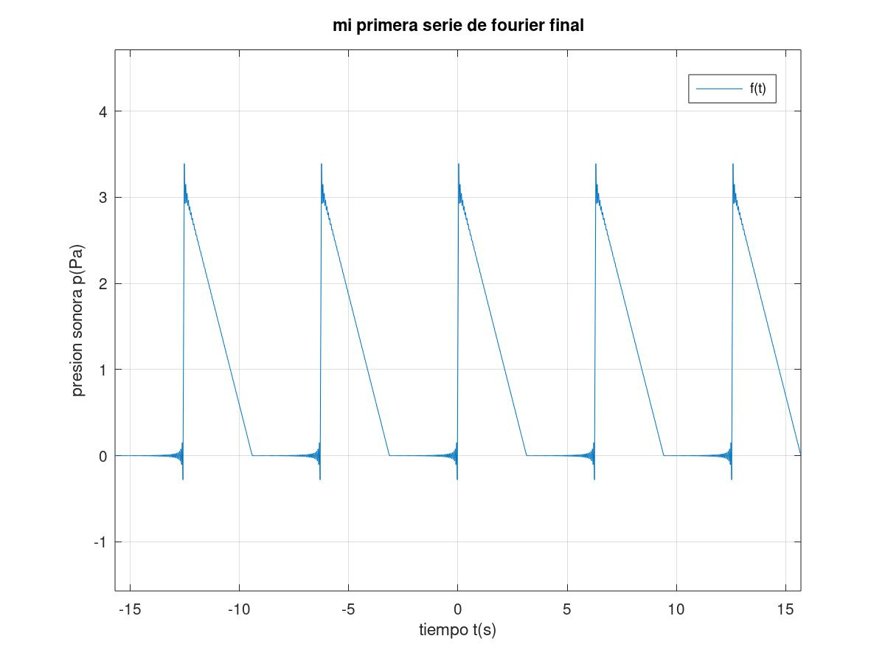

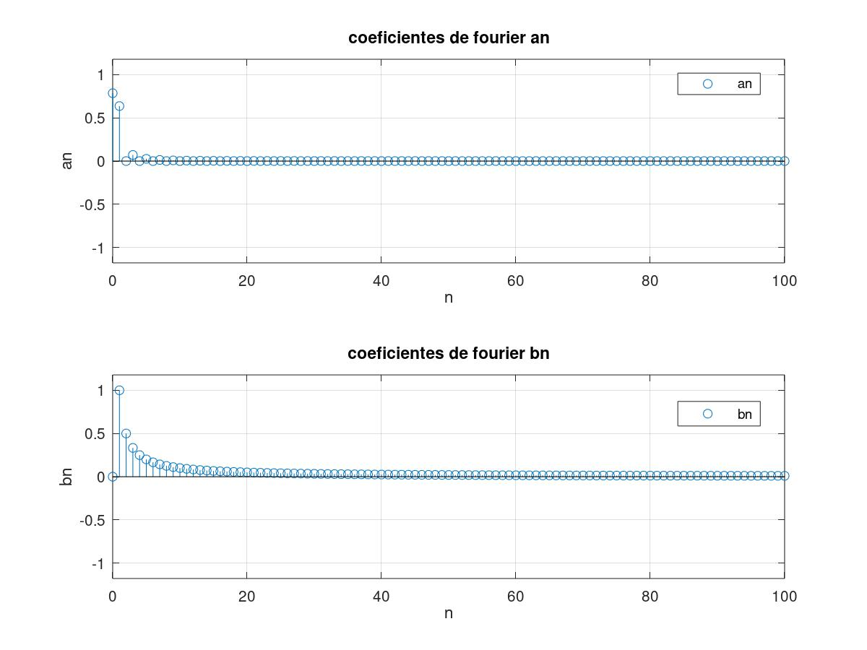

O bien
$$f(t)=\frac{π}{4}+\sum_{n=1}^{∞}{\left[\left(\frac{1-cos(nπ)}{n^{2}π}\right)cos\left(nt\right)+\frac{1}{n}sen\left(nt\right)\right]}$$

Ejemplo 03

Calcular los coeficientes de la Serie de Fourier para la función $f\left(t\right)=e^{t}$ en el intervalo $[-1,1]$

$$a_{0}=\frac{1}{p}\int_{-p}^{p}{f\left(t\right) dt}=\frac{1}{1}\int_{-1}^{1}{e^{t} dt}$$

$$a_{0}={\left.{\frac{1}{1}e}^{t}\right|}_{-1}^{1}=e^{1}-e^{-1}=2sinh(1)$$

$$a_{n}=\frac{1}{p}\int_{-p}^{p}{f\left(t\right)cos\left(\frac{nπ}{p}t\right) dt}=\frac{1}{1}\int_{-1}^{1}{e^{t}cos\left(\frac{nπ}{1}t\right) dt}$$

$$a_{n}={e^{t}\left.\frac{\left(nπ\right)sin\left(nπt\right)+cos\left(nπt\right)}{{\left(nπ\right)}^{2}+1}\right|}_{-1}^{1}$$

$$a_{n}=\frac{\left(e^{2}+1\right)\left(nπ\right)sin\left(nπ\right)+\left(e^{2}-1\right)cos\left(nπ\right)}{e\left[{\left(nπ\right)}^{2}+1\right]}$$

$$a_{n}=\frac{\left(e^{2}-1\right)cos\left(nπ\right)}{e\left[{\left(nπ\right)}^{2}+1\right]}$$

$$a_{n}=\frac{{\left(-1\right)}^{n}\left(e^{2}-1\right)}{e\left[{\left(nπ\right)}^{2}+1\right]}$$

$$b_{n}=\frac{1}{p}\int_{-p}^{p}{f\left(t\right)sin\left(\frac{nπ}{p}t\right) dt}=\frac{1}{1}\int_{-1}^{1}{e^{t}sin\left(\frac{nπ}{1}t\right) dt}$$

$$b_{n}={e^{t}\left.\frac{sin\left(nπt\right)-\left(nπ\right)cos\left(nπt\right)}{{\left(nπ\right)}^{2}+1}\right|}_{-1}^{1}$$

$$b_{n}=\frac{\left(e^{2}+1\right)sin\left(nπ\right)-\left(e^{2}-1\right)\left(nπ\right)cos\left(nπ\right)}{e\left[{\left(nπ\right)}^{2}+1\right]}$$

$$b_{n}=\frac{-\left(e^{2}-1\right)\left(nπ\right)cos\left(nπ\right)}{e\left[{\left(nπ\right)}^{2}+1\right]}$$

$$b_{n}=\frac{\left(nπ\right)\left(1{-e}^{2}\right){\left(-1\right)}^{n}}{e\left[{\left(nπ\right)}^{2}+1\right]}$$

Finalmente tenemos

$$f(t)=\frac{a_{0}}{2}+\sum_{n= 1}^{∞}{\left[a_{n}cos\left(\frac{nπ}{p}t\right)+b_{n}sin\left(\frac{nπ}{p}t\right)\right]}$$

$${f(t)=e}^{t}=sinh(1)+\sum_{n= 1}^{∞}{\left[\left(\frac{\left(e^{2}-1\right){\left(-1\right)}^{n}}{e\left[{\left(nπ\right)}^{2}+1\right]}\right)cos\left(nπt\right)+\left(\frac{\left(nπ\right)\left(1{-e}^{2}\right){\left(-1\right)}^{n}}{e\left[{\left(nπ\right)}^{2}+1\right]}\right)sin\left(nπt\right)\right]}$$

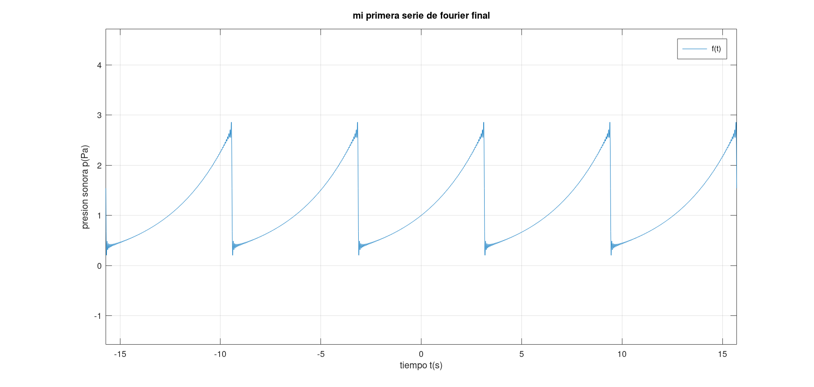

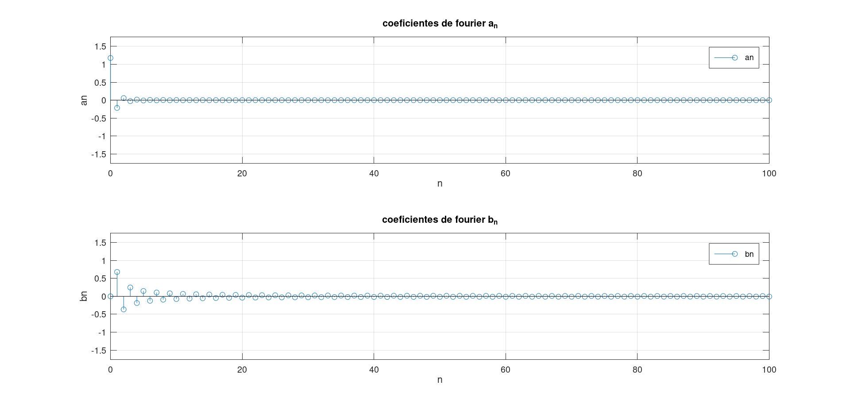

Series de Fourier para Funciones Pares e Impares

Una función es llamada función par si $f(t) = f(-t)$ mientras que una función es llamada impar si se cumple que $f(t) =- f(-t)$. Un ejemplo de función para es $cos(t)$ y de una función impar es $sin(t)$

Función Par / Simétrica

$$f(t)=\left|t\right|$$

$$t$$

Función Impar / Antisimétrica

$$f(t)=t$$

$$t$$

Si la función es par o simétrica

$$f(t)=\frac{a_{0}}{2}+\sum_{n= 1}^{∞}{a_{n}cos\left(\frac{nπ}{p}t\right)}$$

$$a_{0}=\frac{2}{p}\int_{0}^{p}{f\left(t\right) dt}$$

$$a_{n}=\frac{2}{p}\int_{0}^{p}{f\left(t\right)cos\left(\frac{nπ}{p}t\right) dt}$$

Si la función es impar o antisimétrica

$$f(t)=\sum_{n= 1}^{∞}{b_{n}sin\left(\frac{nπ}{p}t\right)}$$

$$b_{n}=\frac{2}{p}\int_{0}^{p}{f\left(t\right)sin\left(\frac{nπ}{p}t\right) dt}$$

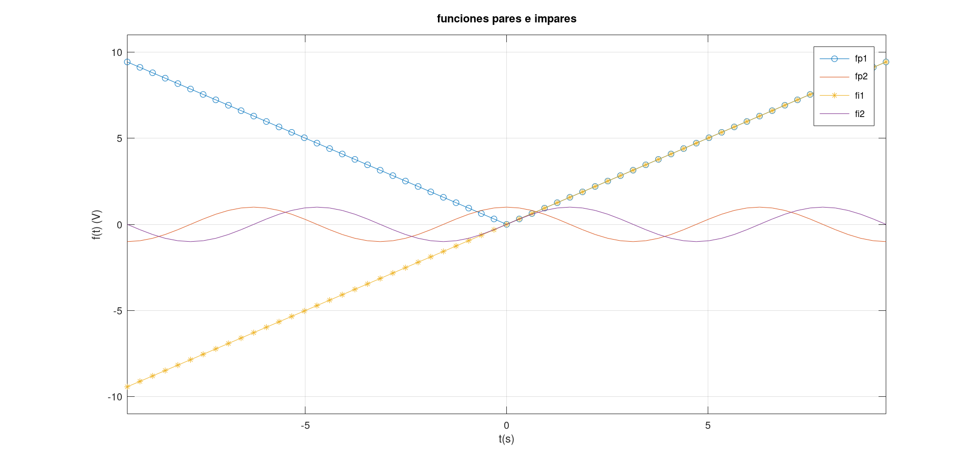

Series de Fourier Compleja

La Serie de Fourier Compleja no es en realidad un concepto completamente nuevo que no tienen nada que ver la Serie de Fourier normal

$$f(t)=\frac{a_{0}}{2}+\sum_{n= 1}^{∞}{a_{n}cos\left(\frac{nπ}{p}t\right)+b_{n}sin\left(\frac{nπ}{p}t\right)}$$

La idea es expresar estos resultados con coeficientes complejos que nos permiten extender el concepto de Serie de Fourier. Al final de este punto realizaremos una reflexión de todo lo que se ha visto no solamente en esta línea de cursos si no que en toda la carrera. Partamos con las identidades de Euler

$$e^{j\left(\frac{nπ}{p}t\right)}=cos\left(\frac{nπ}{p}t\right)+jsin\left(\frac{nπ}{p}t\right)$$

$$e^{-j\left(\frac{nπ}{p}t\right)}=cos\left(\frac{nπ}{p}t\right)-jsin\left(\frac{nπ}{p}t\right)$$

Entonces

$$cos\left(\frac{nπ}{p}t\right)=\frac{1}{2}\left[e^{j\left(\frac{nπ}{p}t\right)}+e^{-j\left(\frac{nπ}{p}t\right)}\right]$$

$$sin\left(\frac{nπ}{p}t\right)=\frac{1}{2j}\left[e^{j\left(\frac{nπ}{p}t\right)}-e^{-j\left(\frac{nπ}{p}t\right)}\right]$$

Remplazamos en la serie normal

$$f(t)=\frac{a_{0}}{2}+\sum_{n= 1}^{∞}{a_{n}cos\left(\frac{nπ}{p}t\right)+b_{n}sin\left(\frac{nπ}{p}t\right)}$$

$$f(t)=\frac{a_{0}}{2}+\sum_{n= 1}^{∞}{\left\{a_{n}\frac{1}{2}\left[e^{j\left(\frac{nπ}{p}t\right)}+e^{-j\left(\frac{nπ}{p}t\right)}\right]+b_{n}\frac{1}{2j}\left[e^{j\left(\frac{nπ}{p}t\right)}-e^{-j\left(\frac{nπ}{p}t\right)}\right]\right\}}$$

Ordenamos y factorizamos por $e^{j\left(\frac{nπ}{p}t\right)}$ y $e^{-j\left(\frac{nπ}{p}t\right)}$

$$f(t)=\frac{a_{0}}{2}+\sum_{n= 1}^{∞}{\left\{\frac{1}{2}\left[a_{n}+\frac{b_{n}}{j}\right]e^{j\left(\frac{nπ}{p}t\right)}+\frac{1}{2}\left[a_{n}-\frac{b_{n}}{j}\right]e^{-j\left(\frac{nπ}{p}t\right)}\right\}}$$

$$f(t)=\frac{a_{0}}{2}+\sum_{n= 1}^{∞}{\left\{\frac{1}{2}\left[a_{n}-jb_{n}\right]e^{j\left(\frac{nπ}{p}t\right)}+\frac{1}{2}\left[a_{n}+jb_{n}\right]e^{-j\left(\frac{nπ}{p}t\right)}\right\}}$$

Nombraremos los coeficientes como

$$c_{0}=\frac{1}{2}a_{0}$$

$$c_{n+}=\frac{1}{2}\left[a_{n}-jb_{n}\right]$$

$$c_{n-}=\frac{1}{2}\left[a_{n}+jb_{n}\right]$$

Como se pueden dar cuenta $c_{n+}={\left(c_{n-}\right)}^{*}$ son complejos conjugados

$$f(t)=c_{0}+\sum_{n= 1}^{∞}{c_{n+}e^{j\left(\frac{nπ}{p}t\right)}+c_{n-}e^{-j\left(\frac{nπ}{p}t\right)}}$$

$$c_{0}=\frac{1}{2}a_{0} =\frac{1}{2p}\int_{-p}^{p}{f(t) dt}$$

Continuemos con $c_{n+}$

$$c_{n+}=\frac{1}{2}\left[a_{n}-jb_{n}\right] =\frac{1}{2}\left[\frac{1}{p}\int_{-p}^{p}{f(t)cos\left(\frac{nπ}{p}t\right) dt}-j\frac{1}{p}\int_{-p}^{p}{f(t)sin\left(\frac{nπ}{p}t\right) dt}\right]$$

$$c_{n+}=\frac{1}{2}\left[a_{n}-jb_{n}\right] =\left[\left(\frac{1}{2p}\int_{-p}^{p}{f(t)cos\left(\frac{nπ}{p}t\right) dt}\right)-j\left(\frac{1}{2p}\int_{-p}^{p}{f(t)sin\left(\frac{nπ}{p}t\right) dt}\right)\right]$$

Juntamos las dos integrales y factorizamos

$$c_{n+}=\frac{1}{2}\left[a_{n}-jb_{n}\right] =\frac{1}{2p}\int_{-p}^{p}{f(t)\left[cos\left(\frac{nπ}{p}t\right)-jsin\left(\frac{nπ}{p}t\right)\right] dt}$$

$$c_{n+}=\frac{1}{2p}\int_{-p}^{p}{f(t)e^{-j\left(\frac{nπ}{p}t\right)} dt}$$

Trabajaremos $c_{n-}$
$$c_{n-}=\frac{1}{2}\left[a_{n}+jb_{n}\right]=\frac{1}{2}\left[\frac{1}{p}\int_{-p}^{p}{f(t)cos\left(\frac{nπ}{p}t\right) dt}+j\frac{1}{p}\int_{-p}^{p}{f(t)sin\left(\frac{nπ}{p}t\right) dt}\right]$$

$$c_{n-}=\frac{1}{2}\left[a_{n}-jb_{n}\right] =\left[\left(\frac{1}{2p}\int_{-p}^{p}{f(t)cos\left(\frac{nπ}{p}t\right) dt}\right)+j\left(\frac{1}{2p}\int_{-p}^{p}{f(t)sin\left(\frac{nπ}{p}t\right) dt}\right)\right]$$

Factorizamos, juntamos las integrales y ordenamos

$$c_{n-}=\frac{1}{2}\left[a_{n}-jb_{n}\right] =\frac{1}{2p}\int_{-p}^{p}{f(t)\left[cos\left(\frac{nπ}{p}t\right)+jsin\left(\frac{nπ}{p}t\right)\right] dt}$$

$$c_{n-}=\frac{1}{2p}\int_{-p}^{p}{f(t)e^{j\left(\frac{nπ}{p}t\right)} dt}$$

Volvamos a la Serie de Fourier Compleja

$$f(t)=\frac{a_{0}}{2}+\sum_{n= 1}^{∞}{\left\{\frac{1}{2}\left[a_{n}-jb_{n}\right]e^{j\left(\frac{nπ}{p}t\right)}+\frac{1}{2}\left[a_{n}+jb_{n}\right]e^{-j\left(\frac{nπ}{p}t\right)}\right\}}$$

$$f(t)=c_{0}+\sum_{n= 1}^{∞}{\left\{c_{n+}e^{j\left(\frac{nπ}{p}t\right)}+c_{n-}e^{-j\left(\frac{nπ}{p}t\right)}\right\}}$$

Separamos las sumatorias

$$f(t)=\sum_{n= 1}^{∞}{c_{n-}e^{-j\left(\frac{nπ}{p}t\right)}}+c_{0}+\sum_{n= 1}^{∞}{c_{n+}e^{j\left(\frac{nπ}{p}t\right)}}$$

Como los coeficientes $c_{n-}$ y $c_{n+}$ son complejos conjugados

$$f\left(t\right)=\sum_{n= 1}^{∞}{\left[\frac{1}{2p}\int_{-p}^{p}{f\left(t\right)e^{j\left(\frac{nπ}{p}t\right)}dt}\right]e^{-j\left(\frac{nπ}{p}t\right)}}+\left[\frac{1}{2p}\int_{-p}^{p}{f\left(t\right)dt}\right]+\sum_{n= 1}^{∞}{\left[\frac{1}{2p}\int_{-p}^{p}{f(t)e^{-j\left(\frac{nπ}{p}t\right)} dt}\right]e^{j\left(\frac{nπ}{p}t\right)}}$$

Entonces invirtiendo el orden de la primera sumatoria

$$f(t)=\sum_{n= -∞}^{-1}{\left[\frac{1}{2p}\int_{-p}^{p}{f(t)e^{j\left(\frac{\left[-n\right]π}{p}t\right)} dt}\right]e^{-j\left(\frac{\left[-n\right]π}{p}t\right)}}+\left[\frac{1}{2p}\int_{-p}^{p}{f(t)e^{-j\left(\frac{0×π}{p}t\right)} dt}\right]+\sum_{n= 1}^{∞}{\left[\frac{1}{2p}\int_{-p}^{p}{f(t)e^{-j\left(\frac{nπ}{p}t\right)} dt}\right]e^{j\left(\frac{nπ}{p}t\right)}}$$

Como todo es lo mismo podemos escribir finalmente

$$f(t)=\sum_{n= -∞}^{∞}{c_{n}e^{j\left(\frac{nπ}{p}t\right)}}$$

Donde

$$c_{n}=\frac{1}{2p}\int_{-p}^{p}{f(t)e^{-j\left(\frac{nπ}{p}t\right)} dt}$$

Para $⋯,-3,-2,-1, 0 = n= 1, 2, 3,⋯$o bien $n=0,±1,±2,±3,⋯$

Las ventajas son muy grandes, primero solamente usamos una integral para calcular todos los coeficientes. Obtenemos para cada coeficiente parámetros físicos importantes como la amplitud y la fase

$$\left|c_{n}\right|=\sqrt{{\left[Re\left\{c_{n}\right\}\right]}^{2}+{\left[Im\left\{c_{n}\right\}\right]}^{2}}$$

$$∠c_{n}=arctan\left(\frac{Im\left\{c_{n}\right\}}{Re\left\{c_{n}\right\}}\right)$$

Antes habíamos hablado de que la función era periódica de período $T = 2p$ entonces la frecuencia fundamental o primer armónico es dado por

$$f_{1}=\frac{1}{T}=\frac{1}{2p}$$

La primera frecuencia natural angular es

$$ω_{1}=2πf_{1}=\frac{2π}{T}=\frac{2π}{2p}=\frac{π}{p}$$

Entonces la Serie de Fourier Compleja puede ser reescrita como

$$f(t)=\sum_{n= -∞}^{∞}{c_{n}e^{j\left(\frac{nπ}{p}t\right)}}=\sum_{n= -∞}^{∞}{c_{n}e^{j{nω}_{1}t}}=\sum_{n= -∞}^{∞}{c_{n}e^{jω_{n}t}}=$$

Sus coeficientes pueden ser reescritos como

$$c_{n}=\frac{1}{2p}\int_{-p}^{p}{f(t)e^{-j\left(\frac{nπ}{p}t\right)} dt}=\frac{1}{2p}\int_{-p}^{p}{f(t)e^{-j{nω}_{1}t} dt}=\frac{1}{2p}\int_{-p}^{p}{f(t)e^{-jω_{n}t} dt}$$

Donde

$$ω_{n}=\frac{2πn}{T}=\frac{nπ}{p}$$

$$n$$ | $$f_{n}$$ | $$ω_{n}$$
$$1$$ | $$f_{1}=\frac{1}{T}=\frac{1}{2p}$$ | $$ω_{1}=\frac{2π}{T}=\frac{π}{p}$$
$$2$$ | $$f_{2}=\frac{2}{T}=\frac{2}{2p}$$ | $$ω_{2}=\frac{4π}{T}=\frac{2π}{p}$$
$$3$$ | $$f_{3}=\frac{3}{T}=\frac{3}{2p}$$ | $$ω_{3}=\frac{6π}{T}=\frac{3π}{p}$$
$$4$$ | $$f_{4}=\frac{4}{T}=\frac{4}{2p}$$ | $$ω_{4}=\frac{8π}{T}=\frac{4π}{p}$$
$$⋮$$ | $$⋮$$ | $$⋮$$
$$n$$ | $$f_{n}=\frac{n}{T}=\frac{n}{2p}$$ | $$ω_{n}=\frac{2πn}{T}=\frac{nπ}{p}$$
$$⋮$$ | $$⋮$$ | $$⋮$$

Resignificaremos algunas cosas asociadas a los coeficientes, amplitud, fase (radianes) y podemnos obtener el retardo de tiempo

$$\left|c_{n}\right|=\sqrt{{\left[Re\left\{c_{n}\right\}\right]}^{2}+{\left[Im\left\{c_{n}\right\}\right]}^{2}}$$

$$∠c_{n}=arctan\left(\frac{Im\left\{c_{n}\right\}}{Re\left\{c_{n}\right\}}\right)$$

$$τ_{n}=\frac{∠c_{n}}{ω_{n}}=\frac{arctan\left(\frac{Im\left\{c_{n}\right\}}{Re\left\{c_{n}\right\}}\right)}{ω_{n}}$$

Ejemplo

$$\begin{matrix}f(t)=e^{t} & & -π≤t≤π\end{matrix}$$

Debemos tener en cuenta que el período es $T =2p=2π$. Calculamos los coeficientes

$$c_{n}=\frac{1}{2p}\int_{-p}^{p}{f(t)e^{-j\left(\frac{nπ}{p}t\right)} dt}$$

$$c_{n}=\frac{1}{2π}\int_{-π}^{π}{e^{t}e^{-j\left(\frac{nπ}{π}t\right)} dt}$$

$$c_{n}=\frac{1}{2π}\int_{-π}^{π}{e^{\left(1-jn\right)t} dt}$$

$$c_{n}=\frac{1}{2π}{\left.\frac{e^{\left(1-jn\right)t}}{\left(1-jn\right)}\right|}_{-π}^{π}$$

$$c_{n}=\frac{1}{2π}\frac{1}{\left(1-jn\right)}\left[e^{\left(1-jn\right)π}-e^{\left(1-jn\right)\left(-π\right)}\right]$$

$$c_{n}=\frac{1}{2π\left(1-jn\right)}\left[e^{\left(1-jn\right)π}-e^{\left(1-jn\right)\left(-π\right)}\right]$$

$$c_{n}=\frac{1}{2π\left(1-jn\right)}\left[e^{\left(π-jnπ\right)}-e^{\left(-π+jnπ\right)}\right]$$

$$c_{n}=\frac{1}{2π\left(1-jn\right)}\left[e^{π}e^{-jnπ}-e^{-π}e^{jnπ}\right]$$

$$c_{n}=\frac{1}{2π\left(1-jn\right)}\left\{e^{π}\left[cos\left(nπ\right)-jsin\left(nπ\right)\right]-e^{-π}\left[cos\left(nπ\right)+jsin\left(nπ\right)\right]\right\}$$

$$c_{n}=\frac{1}{2π\left(1-jn\right)}\left\{cos\left(nπ\right)\left[e^{π}-e^{-π}\right]\right\}$$

$$c_{n}=\frac{1}{π\left(1-jn\right)}\left\{cos\left(nπ\right)\left[\frac{e^{π}-e^{-π}}{2}\right]\right\}$$

$$c_{n}=\frac{sinh\left(π\right)}{π\left(1-jn\right)}cos\left(nπ\right)$$

$$c_{n}=\frac{sinh\left(π\right)}{π\left(1-jn\right)}cos\left(nπ\right)×\frac{\left(1+jn\right)}{\left(1+jn\right)}$$

$$c_{n}=\frac{sinh\left(π\right)}{π\left(1-jn\right)}{\left(-1\right)}^{n}×\frac{\left(1+jn\right)}{\left(1+jn\right)}$$

$$c_{n}=\frac{sinh\left(π\right)}{π\left(1+n^{2}\right)}{\left(-1\right)}^{n}\left(1+jn\right)$$

$$f(t)=\sum_{n= -∞}^{∞}{c_{n}e^{j\left(\frac{nπ}{p}t\right)}}$$

$$f(t)=\sum_{n= -∞}^{∞}{\left[\frac{sinh\left(π\right)}{π\left(1+n^{2}\right)}{\left(-1\right)}^{n}\left(1+jn\right)\right]e^{jnt}}$$

El módulo

$$\left|c_{n}\right|=\sqrt{{\left[Re\left\{c_{n}\right\}\right]}^{2}+{\left[Im\left\{c_{n}\right\}\right]}^{2}}$$

$$\left|c_{n}\right|=\frac{sinh\left(π\right)}{π\left(1+n^{2}\right)}\sqrt{1+n^{2}}=\frac{sinh\left(π\right)}{π\sqrt{1+n^{2}}}$$

$$∠c_{n}=arctan\left(\frac{Im\left\{c_{n}\right\}}{Re\left\{c_{n}\right\}}\right)$$

$$∠c_{n}=arctan\left(\frac{\frac{sinh\left(π\right)}{π\left(1+n^{2}\right)}{\left(-1\right)}^{n}×n}{\frac{sinh\left(π\right)}{π\left(1+n^{2}\right)}{\left(-1\right)}^{n}×1}\right)$$

$$∠c_{n}=arctan\left(n\right)$$

$$τ_{n}=\frac{∠c_{n}}{ω_{n}}$$

$$τ_{n}=\frac{arctan\left(n\right)}{n}$$

